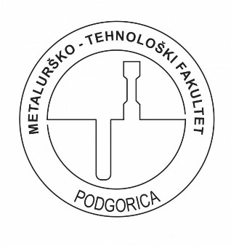

Univerzitet Crne Gore
Metalurško-tehnološki fakultet
SEMINARSKI RAD
KOMPLEKSNA JEDINjENjA SREBRA,ZLATA,PLATINE I PALADIJUMA

Kandidat:
Branka Dromnjak 6/25
Mentor: dr Milica Kosović-Perutović

Pogorica,decembar 2025.godine
1.Uvod
1.1 Opšte karakteristike zlata kao metala………………………………..3
1.2 Oksidaciona stanja zlata u kompleksnim jedinjenjimna…………….3
2.Kompleksna jedinjenja zlata
2.1 Kompleksi zlata sa oksidacionim brojem +1………………………...4
2.2 Kompleksi zlata sa oksidacionim brojem +3………………………...6
3.1 Kompleksna jedinjenja platine kao antitumorni agensi……………...7
3.2 Kompleksna jedinjenja platine(II)…………………………………...8
3.3 Kompleksna jedinjenja platine(IV)………………………………….9
3.4 kompleksna jedinjenja platine sa R₂edda kompleksima……………10
4.1 Svojstva i osobine paladijuma……………………………………...11
4.2 Kompleksi paladijuma(II)………………………………………….12
4.3 Kompleksi paladijumasa tiosemikarbazomima…………………….13
5.Zaključak
5.1 Svojstava srebra kao metala………………………………………..14
5.2 Oksidativna stanja srebra u kompleksima………………………….14
5.3 Kompleksna jedinjenja srebra(II)…………………………………..15
5.4 Kompleksna jedinjenja +3 i +4…………………………………….16
5.5 Nanočestice srebra………………………………………………….17
5.6 Hidrogelovi na bazi srebra……………….........................................19

1. 1 Opšte karakteristike zlata kao metala
Zlato (hemijski simbol Au, latinski-aurum što znači sjaj kore) je prelazni metal koji se nalazi u 11. grupi Periodnog sistema elemenata, na kraju treće serije prelaznih metala. Elektronska konfiguracija zlata (redni broj 79) je 4f¹⁴ 5d ¹⁰ 6s ¹ . Zlato je zastupljeno u Zemljinoj kori u količini od 1,1∙10⁻³ ppm. Gotovo redovno je u čistom elementarnom stanju u vidu zrnaca ili listića unutar kvarcnih stijena ili kvarcnog pijeska koji nastaje trošenjem stijena.[1]
Zlato je mek, plemenit metal žute boje koji je za razliku od ostalih metala otporan na hemijske supstance, rastvara se jedino u carskoj vodi (smješa koncetrovane azotne i hlorovodonične kiseline,) i u alkalnom rastvoru cijanida sa kojima gradi komplekse.
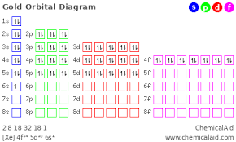
Slika 1:Prikaz elektronske konfiguracije zlata[2]
1.2 Oksidaciona stanja zlata u kompleksima
Zlato može da se javi u oksidacionom stanju od −1 do +5, dok se u kompleksnim jedinjenjima najčešće javlja u obliku +1 i +3 koja su i najstabilnija oksidaciona stanja zlata.
Kompleksi zlata(I), d ¹⁰ sistem, imaju najčešće koordinacioni broj 2 i linearnu geometrijsku strukturu, ali mogu imati i koordinacioni broj 3 i 4 (trigonalna, odnosno tetraedarska geometrijska struktura), dok kompleksi zlata(III), d ⁸ sistem, imaju koordinacioni broj 4 i kvadratno-planarnu geometrijsku strukturu, ali su mogući i kompleksi sa kvadratno-piramidalnom i oktaedarskom strukturom.[3]
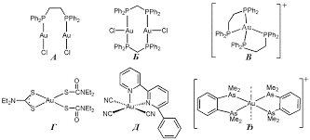
Slika 2:Različite strukture Au(I) kompleksa (linearna A, trigonalna B, tetraedarska V) i Au(III) kompleksa (kvadratno-planarna G, kvadratno-piramidalna D, oktaedarska Đ)[4]
2.1 Kompleksi zlata s oksidacionim stanjem +1
Od kompleksa zlata značajan je kompleks sa cijanidnim ligandima: [Au(CN)₂] - gdje koordinisanje cijanidng jona sa zlatom predstavlja interakciju između elektronskog para na ugljenikovom atomu i dostupnih hibridizovanih orbitala zlata[5]
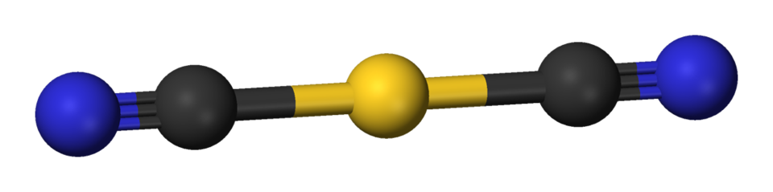
Slika 3. Kompleks zlata u kome je zlato u oksidacionom stanju +1
Zlato (I) reaguje i sa halogenim elementima što daje stabilne linearne komplekse kao sto je [AuCl₂] - (Kompleks se formira tako što ligand direktno koordinuje na centralni atom zlata.
Zlato(I) kompleksi generalno imaju formu [LAuX] (L = neutralni ligand, X = anjonski ligand). Takođe, primjećene su i jonske vrste [LAuL]⁺ i [XAuX]‾
Ove linearne komplekse karakteriše da sadrže velike polarizibilne donorske atome kao što su sumpor u tiolima (RSH) i tioetrima (R2S), kao i fosfor u tercijarnim fosfinima (R3P). Takođe, cijanido i izocijanido ligandi se koordinuju za zlato(I) jon.
Kompleksi zlata(I) su stabilni u nevodenim aprotičnim rastvaračima, kao što su acetonitril, dok su izuzetno nestabilni u vodenom rastvoru, pri čemu se lako disproporcionišu na komplekse zlata(III) i koloidno zlato .Nastajanje kompleksa zlata(III) u organizmu, nakon tretmana sa kompleksima zlata(I), je proces koji izaziva toksične efekte .
Nađeno je da kompleksi zlata(I) pokazuju aktivnost prema različitim ćelijskim tumorskim linijama. Sredinom 1980. godine utvrđeno je da auranofin inhibira rast tumorski ćelija in vitro prema HeLa tumorskim ćelijama, dok postoje ograničenja u in vivo antitumorskoj aktivnosti na jednom tumorskom modelu miša .Od tada se pokazalo da veliki broj drugih linearnih, dvo-koordinovanih, zlato(I) fosfinskih kompleksa smanjuju rast tumorskih ćelija in vitro.[6]
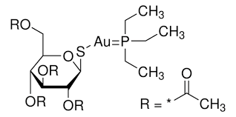
Slika 4:Struktura auranofina
Antitumorsku aktivnost pokazuju i tetraedarski kompleksi zlata(I) sa difosfinskim ligandima .Predstavnik tetraedarskog kompleksa je zlato(I)- bis(difenilfosfino)etan), [Au(dppe)2], koji je aktivan prema raznim tumorskim ćelijama. Međutim, ovaj kompleks nije našao primenu u liječenju tumora jer sprečava normalno funkcionisanje mitohondrija i izaziva oboljenja srca, jetre i pluća.
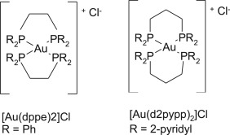
Slika 5-Neki kompleksi Au
2.2 Kompleksi zlata sa oksidacionim brojem +3
Pored zlato(I) kompleksa, zlato(III) jedinjenja predstavljaju potencijalne antitumorske agense
Zlato(III) kompleksi su izostrukturni i izoelektonski platina(II) kompleksima (kvadratno-planarni, d ⁸ -sistem) ). Kompleksi zlata(III) imaju visoke vrijednosti redoks potencijala, što govori o njihovim izrazitim oksidacionim osobinama, lako se redukuju do elementarnog zlata, a to za posledicu ima da su manje antitumorski efikasni i toksičniji. Da bi se povećala stabilnost zlato(III) jona, u sintezama novih kompleksa korišćeni su različiti polidentatni ligandi kao što su poliamini, terpiridin, fenantrolin, derivati fenilpiridina, bipiridina i porfirina, peptidi koji sadrže aminokiselinu L-histidin i ditiokarbamati.
Jedan od kompleksa zlata (III) jeste [AuCl4] - kompleks koji nastaje prilikom reakcije zlatohlorida sa hloridnim jonima. Kompleks se formira tokom rastvaranja zlata u aqua regia (kraljevskoj vodi), koja je mješavina koncentrisane hlorovodonične i azotne kiseline u odnosu 3:1.
Osnovna reakcija je: Au+ 3HNO₃+ 4HCl→ H⁺+[AuCl4] ⁻+ 3NO2+ 3H₂O.
Ovaj kompleksni jon se najčešće koristi kao polazna sirovina za dobijanje kompleksa zlata (I).
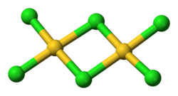
Slika 6-Kompleks zlata (III) sa hlorom
Od mnogobrojnih sintetisanih zlato(III) kompleksa samo nekoliko je ispitivano in vivo (Prvi u nizu je [AuX2(damp)] (damp = 2- [(dimetilamino)metil]-fenil, X = malonat i acetatzatim zlato(III) ditiokarbamatski kompleksi, Kompleksi [Au(DMDT)X2] i [Au(ESDT)X2] (DMDT = N,N-dimetiltiokarbamat; ESDT = etilsarkozinditiokarbamat; X = Cl, Br) su više toksični in vitro od cisplatine i pokazuju efikasnost na pojedinim tumorskim ćelijskim linijama na kojima je cisplatina rezistentna.
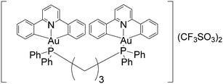
Slika 7-Jedan od kompleksa sintetisanih in vivo sa tumorskom aktivnošću
3.1 Kompleksi platine kao antitumorski agensi
Pored kompleksa platine, u medicini se poslednjih godina intenzivno koriste i kompleksi gadolinijuma.
Rozenbergovim (Rosenberg) otkrićem antitumorskih karakteristika kompleksa cisplatine, cis-[PtCl2(NH3)2], (cis-diammindihloridoplatina(II)), 1965. godine, započinje upotreba jedinjenja na bazi jona platine u terapeutske svrhe,tako da se danas nekoliko kompleksa platine koristi u liječenju različitih vrsta tumora.
Međutim, i pored velikog uspjeha, cisplatina ima i nekoliko nedostataka, tj. njena upotreba izaziva veliki broj neželjenih dejstava. Takođe, upotrebom cisplatine dolazi do pojave rezistentnosti.[7]
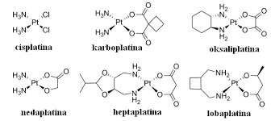
Slika 8-Različiti kompleksi platine
Za razliku od cisplatine, njen izomer transplatina, trans-[PtCl₂(NH₃)₂], ne pokazuje antitumorsku aktivnost. Na Slici 9 prikazane su strukturne formule dva geometrijska izomera ovog kompleksa.
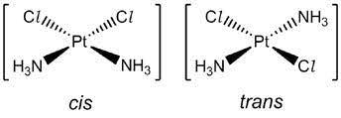
Slika 9-Geometrijska struktura isomera platine
Antitumorsku aktivnost kompleksi platine ostvaruju vezivanjem za molekul DNK, i to prvenstveno za genetsku DNK koja se nalazi u nukleusu, dok je veza sa mitohondrijalnom DNK manje odgovorna za antitumorsku aktivnost.Kada kompleks platine dospe do molekula DNK, mogućnosti za koordinovanjem su različite.
3.2 Kompleksna jedinjenja Pt(II)
Cisplatina, drugi kompleksi Pt(II), polinuklearni kompleksi Pt(II), kao i većina kompleksa Ru(II/III), citotoksičnost ispoljavaju vezivanjem za molekul DNK. Poslednjih godina razvijena je nova grupa kompleksa jona metala koji citotoksičnost ispoljavaju vezujući se za određene proteine, uključujući i enzime, a ne za DNK.
Jon Au(III) je izoelektronski sa jonom Pt(II) i gradi komplekse sa kvadratnoplanarnom geometrijom, pa predstavlja dobrog kandidata za sintezu kompleksa koji bi mogli da pokažu bolje antitumorske osobine od kompleksa Pt(II). Međutim, za razliku od kompleksa Pt(II), analogni kompleksi Au(III) pokazali su se kao relativno nestabilni, naročito na svjetlosti.
U ćeliji se nalaze i drugi biomolekuli, koji takođe mogu da reaguju sa kompleksima platine. Posebno veliki afinitet kompleksi platine pokazuju prema biomolekulima koji sadrže sumpor, kako u tiolnom, tako i u tioetarskom obliku. Naime, Pt(II) kao ,,meka” kiselina gradi jako stabilna jedinjenja sa S-donorima kao ,,mekim” bazama. Nastala jedinjenja su odgovorna za pojavu toksičnih efekata (nefrotoksičnost, neurotoksičnost, kardiotoksičnost, ototoksičnost itd.) i rezistentnosti. Pošto je koncentracija tiola, uključujući GSH i L-Cys, u intracelularnoj tečnosti oko 10 mM, pretpostavlja se da će veći deo kompleksa Pt(II) biti vezan za sumpor iz biomolekula, pre nego što dođe do molekula DNK.[8]
3.3 Kompleksna jedinjenja Pt(IV)
Kompleksi platine(IV) imaju oktaedarnu geometriju sa šest mjesta za vezivanje liganada. Oni su inertniji od kompleksa platina(II). Zbog visoke kinetičke stabilnosti i dva nova mjesta za ligande kojima se modifikuje lipofilnost, mogu se primjeniti i oralnim putem. Kada kompleks platine(IV) uđe u ćeliju dolazi do redukcije u platinu(II) i to je aktivni oblik lijeka.
Satraplatina se pokazala efikasnom u terpiji karcinoma jajnika, grlića materice i prostate, a u toku su kliničke studije koje ispituju njenu primjenu u kombinaciji sa još nekim citostaticima
Sintetisana je i serija platina(IV) kompleksa sličnih JM216, sa alifatičnim, aromatičnim i aliclkličnim aminima, normalnog i razgranatog niza, koji su pokazali veću aktivnost od cisplatine. Uprkos velikim naporima i detaljnim ispitivanjima i predviđanjima, nijedan platina(IV) kompleks, uključujući i JM216, do sada nije odobren za kliničku upotrebu. .[9]
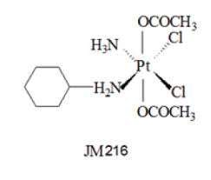
Slika 10-Struktura kompleksa JM216
3.4 Kompleksi platine sa R₂edda tipa
Prvi ih je sintetisao Lui 1963.godine i to platina(II) i platina(IV) komplekse sa R₂edda-tipom liganda. On je pokazao da platina(IV) gradi stabilna jedinjenja sa edda ligandima i da postoji mogućnost formiranja tri izomera, pri čemu je favorizovan nastanak sym-cis izomera Edda-tip liganda su grupa koja obuhvata veliki broj jedinjenja koja su etilendiamin ili propilendiamin dikarboksilnih kiselina, kao i njihovi esterifikovni derivati . U ovu grupu jedinjenja ubrajamo etilendiamin: -disirćetne kiseline (N₂edda), -di(izo)propanske kiseline (N₂eddp, N₂eddip), -di-2-(-3-cikloheksil)- propanske kiseline (N₂eddch), -di-2-(-3metil)-butanske kiseline (N₂eddv) i -di-2-(-4- metil)-pentanske kiseline (N₂eddl). Kiseline se koordinuju tetradentantno.[10]
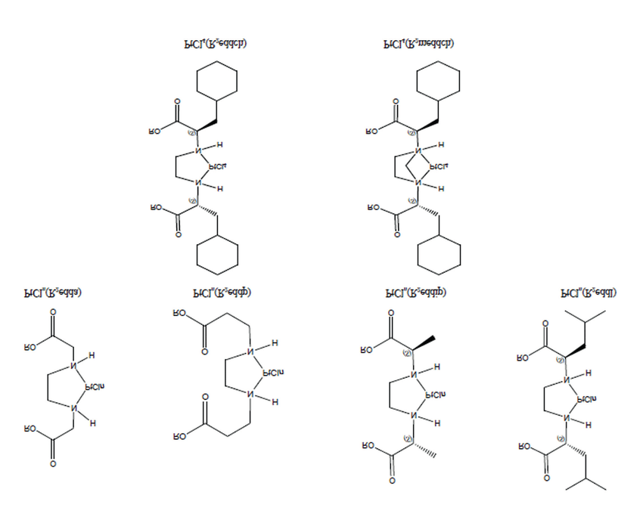
Slika 11-Strukturne formule liganda sa R₂ edda tipom liganda
Kompleksi platine(IV) sa eddp estrima pokazali su citotoksičnu aktivnost približnu cisplatini na ćelijskim linijama mijeloidne leukemije, HeLa i U251 ćelijama astrocitoma, dok je cisplatina mnogo jače djelovala na ćelijske linije karcinoma pluća i liposarkoma, gdje su ovi kompleksi tek u veoma visokim koncentracijama izazivali apoptozu.[11]
4.1 Svojstva i osobine paladijuma
Paladijum, čiji je atomski broj 46, je smješa šest stabilnih izotopa prisutnih u sledećim procentima: 102Pd (1,0%), 104 Pd (11,1 %), 105 Pd (22,3%), 106Pd (27,3%), 108 Pd (26,5%) i 110Pd (11,7%). Član je platinske grupe i pripada drugoj seriji prelaznih metala. Ima veliku primjenu u katalizatorima za automobile. Koristi se kao katalizator za reakcije hidrogenacije/dehidrogenizacije, kao i za krakovanje nafte. Metal se koristi i za izradu nakita, na primjer bijelog zlata (legura zlata obezbojena dodavanjem paladijuma), izradu satova, hirurških instrumenata, u stomatologiji i za izradu električnih kontakata. Primjenjuje se za prečišćavanje vodonika jer gas lako difunduje preko zagrejanog paladijuma.[12]
4.2 Kompleksi paladijuma (II)
Posvećena je posebna pažnja kompleksima platinske grupe metala, pa je u tom smislu paladijum(II) posebno interesantan kao konstituent alternativnih lijekova.Na to je uticala geometrijska sličnost kao i procese formiranja kompleksa paladijuma(II) i platine(II). Njihova najstabilnija oksidaciona stanja su + 2 i + 4. Oksidaciono stanje (+ 2) karakteriše d⁸ elektronska konfiguracija odgovorna za formiranje dijamagnetičnih kvadratno planarnih kompleksa dsp² hibridizacije
Stepen labilnosti u izmeni liganada na paladijum centru je znatno viši (105 puta) u odnosu na platinu, pa otuda i njihova brza hidroliza i procesi koji lako dovode do disocijacije i formiranja veoma reaktivnih vrsta koje ne mogu da dostignu svoje farmakološke ciljeve, što je osnovni uzrok njihove niže antitumorne aktivnosti. Tako nagrađene reaktivne vrste mogu da reaguju sa mnogim drugim biomolekulima prisutnim u organizmu, izražavajući visoku toksičnost. Upravo iz tih razloga, prvi kompleksi paladijuma, cis-Pd(NH₃)₂Cl₂ i cis-Pd(DACH)₂Cl₂ imali su nisku antitumornu aktivnost u poređenju sa odgovarajućim kompleksima platine.[13]
Primjena glomaznih monodentatnih liganada na bazi N-donora (meke baze), uticala je zahvaljujući sternim efektima na uređenje geometrije oko paladijum(II) jona u smislu nastajanja trans-kompleksa. Trans-izomeri paladijum(II) kompleksa su pokazali bolju citotoksičnost u odnosu na cis-izomere. Naime, kod jednog od prvih transkompleksa paladijuma je prisustvo monoetilfosfonatnih i dietilfosfonatnih ostataka dovelo do nastajanja kompleksa bolje rastvorljivosti, samim tim i veće antitumorne aktivnosti.
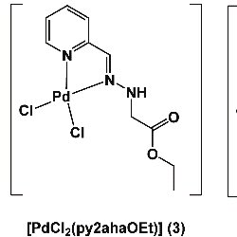
Slika 13:Neki kompleksi paladijuma
Značajni su takođe kompleksi paladijuma(II) na bazi piridina, anilina, amina, α-diimina, liganada prirodnih proizvoda kao i 1,10-fenantrolina zbog citotoksičnosti koja je uporediva sa cisplatinom i njenim analozima. Pretpostavlja se da u određenim slučajevima do poboljšanja citotoksične aktivnosti dolazi usljed prisustva N-N vezanog vodonika pogodnog za građenje vodoničnih veza.
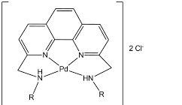
Slika 14: Struktura paladijum(II) kompleksa sa derivatima 1,10-fenantrolina[14]
Citotoksičnost uporediva sa citotoksičnošću cisplatine dobijena je kod nekih kompleksa paladijuma sa Šifovim bazama) i ditiokarbamatima tretiranim aminoalkoholima kao ligandi
4.3 Kompleksi paladijuma sa tiosemikarbazomima
Obećavajuću antitumornu aktivnost pokazali su kompleksi paladijuma(II) sa tiosemikarbazonima kao ligandima .Njihova antitumorna aktivnost umnogome zavisi od tipa ćelija tumora, što čini cijelu klasu jedinjenja vrlo zanimljivom jer ukazuje na selektivnost.
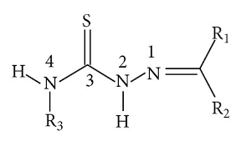
Slika 15:Strukturna tisemikarkazoma
Sintetisani su i brojni kompleksi sa sumpor donorskim ligandima. Zapaženu antiproliferativnu aktivnost pokazali su sa ligandima na bazi ditiokarbamata. U slučaju ovih kompleksa ostvaruje se S,S-koordinacija zahvaljujući sposobnosti liganada da nagrade izrazito stabilne veze sa prelaznim metalima. Ispitivana citotoksičnost sintetisanih mononuklearnih, dinuklearnih, tetranuklearnih, kao i heterobinuklearnih ciklopaladata ukazuje na to da su tetra- i di-nuklearni kompleksi znatno citotoksičniji u odnosu na mononuklearne.
5.1 Svojstva srebra kao metala
Hemijski simbol srebra (Ag) potiče od latinske riječi argentum, izvedenice od grčke reči argos (άργός), što znači sjajno ili blistavo. Nalazi se u 11. grupi Periodnog sistema elemenata. Srebro je bijeli, sjajan, mekan, rastegljiv i lako kovan metal, što omogućava njegovo lako oblikovanje i izvlačenje u tanke žice i folije. Srebro je najbolji provodnik toplote i elektriciteta od svih elemenata. Zbog visokog standardnog redoks potencijala (0,799 V) srebro se rastvara u kiselinama koje imaju jako oksidaciono dejstvo (vruća koncentrovana azotna i sumporna kiselina), dok se u vodi ne rastvara. [15]
Postoje dva izotopa srebra, 107Ag i 109Ag, slične prirodne zastupljenost
5.2 Oksidativna stanja srebra u kompleksima
Srebro(I) jon ([Kr]4d ¹⁰) je umereno jako oksidaciono sredstvo, koje može da oksiduje primarne i sekundarne alkohole do aldehida i ketona Tolensov reagens, amonijačni alkalni rastvor srebra(I), redukuje se u prisustvu aldehida, pri čemu nastaje elementarno srebro.
RCHO + 2[Ag(NH3)2]OH → RCOOH + 2Ag + 4NH3
Srebro(I)-halogenidi (AgX) mogu nastati dodatkom halogenidnog jona, X⁻ , rastvoru koji sadrži Ag⁺ jon. Nerastvorni su u vodi, osim srebro(I)-fluorida, koji je izuzetno rastvoran i pripada jonskim jedinjenjima.
[Ag₂X]⁺ i [Ag₃X₂] ⁺ , mogu se dobiti kada srebro(I)-halogenidi reaguju sa AgNO₃ ili AgClO₄. Pored komleksa srebra(I) sa amonijakom kao ligandom ([Ag(NH₃)₂] ⁺ i [Ag(NH₃)₃] ⁺ ), poznati su i kompleksi sa cijanido ([Ag(CN)₂] ⁻ i [Ag(CN)₃] ₂⁻ ) i tiosulfato ligandima ([Ag(S₂O₃)₂] ³⁻ . Ovi kompleksi srebra(I) imaju primjenu u posrebravanju metala i izradi ogledala
Predložen je sledeći redosled jačine veze između Ag+ jona i liganada, koji sadrže P, S, Cl, N, O donorske atome [16]
Ag-P >Ag-S>>Ag-Cl>Ag-N>Ag-O
Ovi kompleksi se dobijaju u vodenom rastvoru dok se tetraedarski kompleksi srebra(I), najčešće, dobijaju u nevodenim rastvorima .Pored kompleksa srebra(I) linearne i tetraedarske geometrije, poznati su i kompleksi trigonalno- i kvadratno-planarne geometrije. Primjeri kompleksa srebra(I) sa odgovarajućom geometrijom
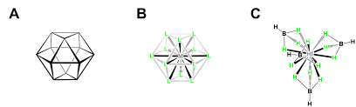
Slika 13:Različite geometrijske srukture kompleksa
5.3 Kompleksna jedinjenja srebra (II)
Poznat je akva kompleks [Ag(H₂O)₆] ²+, koji nastaje oksidacijom srebro(I) soli ozonom u kiseloj sredini .Reakcijom F jona sa AgF₂ mogu nastati kompleksi različitog tipa, koji se koriste kao katalizatori: [AgF₃] ⁻ , [AgF₄] ²⁻ , [AgF₆] ⁴⁻ , AgF₂ 2SbF₅ AgM₃ ²⁺M³ 4+F₂0 (M²⁺= Cd²⁺, Ca²⁺, Hg²⁺; M⁴⁺ = Zr^{4+,} Hf₄⁺) , i Ag[MF₆]₂ (M = Nb⁵⁺, Ta⁵⁺) Srebro(II) jon je, u vodenim rastvorima, izuzetno jako oksidaciono sredstvo, koje se stabilizuje stvaranjem kompleksnih jedinjenja sa derivatima piridina, [Ag(py)⁴] ₂+ , 2,2ʼ-bipiridinom, [Ag(bipy)₂] ²⁺ , 1,10- fenantrolinom [Ag(1,10-phen)₂] ²⁺ i anjonom citrazinske kiseline, [Ag(C₆H₄NO₄)₂] .
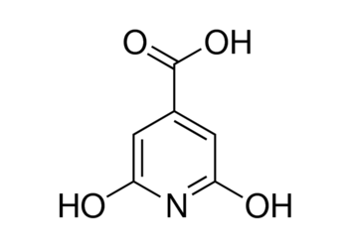
Slika 14:Struktura citrazinske kiseline
5.4 Kompleksi srebra sa oksidaciocionim brojem +3 I +4
Jedinjenja srebra sa oksidacionim stanjem +3 su retka, i pored toga termodinamički i kinetički nestabilna. Poznati su kompleksi srebra(III) sa izuzetno elektronegativnim ligandima, kao što su [AgF₆] ³⁻ , [AgF₄] ⁻ , [Ag(OH)₄] ⁻ , K₆H[Ag(IO₆)₂].
Fluorovanjem smeše CsCl i AgCl, pod pritiskom, nastaje kompleks u kojem srebro ima oksidacioni broj +4, Cs₂[AgF₆]
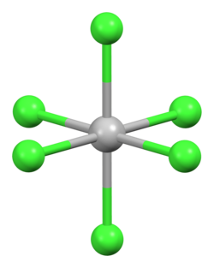
Slika 15:Struktura liganda u kome je Ag³⁺
5.5 Nanočestice srebra
Materijali nanodimenzija imaju specifične karakteristike. Kada se broj atoma koji čine materijal znatno smanji, atomi zauzimaju drugačiji raspored i mijenja se međurastojanje za površinske atome, što dovodi do promene fizičkih i hemijskih karakteristika u odnosu na materijale istog sastava, ali makroskopskih dimenzija
Veličina metalnih nanočestica kreće se u opsegu od 1 do 100 nm. Nanočestice, zahvaljujući velikoj specifičnoj površini u odnosu na zapreminu, kao i velikoj površinskoj energiji, imaju jedinstvene katalitičke, električne, magnetne, optičke i mehaničke karakteristike[17]
One se mogu sintetizovati različitim postupcima - metodama:
- hemijskom redukcijom jona srebra (u prisustvu redukcionog i stabilizirajućeg sredstva) i to u vodenim rastvorima, kao i u nevodenim rastvorima
- elektrohemijskom metodom
- redukcijom jona srebra pomoću ultrazvuka
- redukcijom indukovanom ili katalizovanom fotohemijskim putem
- sintezom indukovanom mikrotalasima
- radijaciono-hemijskom redukcijom
- mikroemulzionom metodom
- biohemijskom redukcijom jona srebra
Nanokompoziti srebra i polimera imaju veliki potencijal primene u medicini, jer srebro posjeduje snažno antimikrobno dejstvo i širok inhibitorni biocidni spektar za bakterije, viruse i eukariotičke mikroorganizme
Hidrogelovi različitih oblika (diskovi, čestice) i dimenzija (makro/mikrogelovi) veoma su atraktivni za upotrebu u inženjerstvu tkiva. Као nosači, hidrogelovi se koriste za imobilizaciju različitih bioaktivnih molekula (lijekovi, faktori rasta, hormoni, enzimi itd.) i ćelija različitog porijekla ,kao što su ćelije mikroorganizama (bakterije, kvasci, plijesni ili alge), insekata, biljaka i životinja, ali i za imobilizaciju humanih ćelija
Elektrohemijskom sintezom se dobijaju nanočestice srebra visoke čistoće, što je posebno važno za biomedicinsku primenu. Takođe, variranjem vrijednosti primijenjenog napona ili gustine struje koja se koristi za sintezu nanočestica, moguća je precizna kontrola veličine čestica
Srebro je u medicini od davnina poznato kao sredstvo sa antimikrobnim i antireumatskim potencijalima. [18]
U stomatologiji srebro se koristi već od samog začetka naučne faze, prije svega preko srebro nitrata za zaustavljanje karijesne lezije i srebrnog amalgama.
Posljednjih godina je revitailizovana i široko primenjena ideja objedinjavanja efekata fluorida i srebra u cilju zaustavljanja napredovanja lezije Danas se koriste tri sistema na bazi kombinacije srebra i fluorid:
• srebro diamino fluorid (SDF),
• srebro nitrat,
• nano srebro fluorid (NSF).
Zato se i uvode polimeri, koji, osim što stabilišu rast nanočestica metala, istovremeno inhibiraju proces taloženja metala na katodi
Srebro diamino fluorid (SDF) najčešće se koristi kao 38% rastvor (postoje i proizvodi sa nižom koncentracijom) srebra, fluorida i jona amonijuma sa molekularnom formulom AgFH6N2.
Srebro nitrat je preteča SDF-a u zaustavljanju karijesnog procesa. Koristi se 25% rastvor čistog srebro nitrata u kombinaciji sa 5% fluor lakom. Čist AgNO3 je bio intenzivno u primjeni sve do 50-tih godina prošloga vijeka, a potisnut je poslije masovnog uvođenja lokalne aplikacije fluorida, da bi se ponovo aktuelizirao posljednje decenija.
Nano srebro florid (NSF) je preparata još u eksperimentalnoj fazi, bez komercijalnog proizvoda. Razvoj nanotehnologija omogućava proizvodnju nanopartikula srebra (manje od 100 nm) koje su široko uključene u različite oblasti medicine (dezinfekcija, dijagnostika, dopremanje lekova, dejstvo na maligne ćelije) kao i stomatologije (restaurativni materijali, zalivači, implanti, ortodontske žice). Rastvoru nano čestica srebra su dodati fluoride.
5.6 Hidrogelovi na bazi srebra
Grupa hidrogelova nazvana «inteligentni» hidrogelovi pokazuju kontinualne ili diskontinualne promene u stepenu bubrenja, usljed dejstva spoljašnjih stimulanasa: promjene pH vrijednosti sredine, temperature, jonske jačine, tipa rastvarača, električnog ili magnetnog polja, svjetlosti i prisustva helatnih agenasa. [19]
Ovi «inteligentni» hidrogelovi se mogu dobiti korišćenjem tradicionalnih metoda sinteze sintetičkih polimera, posebno (met)akrilatnih derivata i njihovih kopolimera. Nerastvorljivost i postojanost oblika hidrogela su posledica prisustva tridimenzione polimerne mreže koja djeluje kao «kavez» za molekule vode i druge rastvorene molekule i jone
Hidrogelovi koji sadrže karboksilne grupe, kao što su gelovi na bazi itakonske kiseline, imaju sposobnost da vezuju srebro i druge metalne jone, pretpostavljajući nova biološka svojstva na bazi njihove aktivnosti. Oni igraju značajnu ulogu u fiziološkim procesima, kao što su reakcije transfera elektrona, transport kiseonika, enzimska kataliza i liječenju povreda. Ovi kompleksi se koriste kao agensi «čistači» u tretiranju različitih povreda. [20]
Takođe pomažu i u očuvanju vlažnosti sredine što je značajno u tretmanu oštećenih tkiva
Hidrogelovi se dosta koriste u biomedicini kao prevlake za opekotine, kontaktna sočiva, vještačka koža i u sistemima za kontrolisano otpuštanje lijekova.Otuda je njihova uloga u prevenciji od kontaminacije sa mikroorganizmima polimernih matrica značajna. Za biomedicinske primjene studija antibakterijske aktivnosti predstavlja vrlo važan korak.
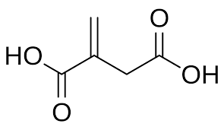
Slika 16:Struktura itakonske kiseline koja se koristi u dobijanju hidrogelova
Postoji stalno veliki interes za zelene sintetičke procedure gde se biljni ili drugi prirodni proizvodi koriste kao redukujući i zaštitni agens. Jedan od načina prelaska na netoksične sinteze je korišćenje prirodnih proizvoda, tj. vodenih ekstrakata biomase, kao i polimera prirodnog ili sintetičkog porekla, čiji su producenti različiti mikroorganizmi, kao redukcionog i stabilizirajućeg agensa. Kao što je poznato, biljke mogu da proizvode različite fitohemikalije kao sto su flavoni, ketoni, terpenoidi, aldehidi, amidi, karboksilne kiseline, glikozidi, polisaharidi, proteini i sl.
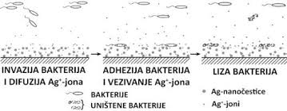
Slika 17: Mehanizam djelovanja na bakterije
Jedno od objašnjenja dejstva Ag+ -jona na ćelijski zid bakterija i kvasaca je da oni reaguju sa tiol grupama (-SH) proteina (metioninske ili cisteinske amino kiseline) ili enzimima koji se nalaze u ćelijskom zidu mikroorganizama, denaturišući ih
Jedno od objašnjenja dejstva Ag+ -jona na ćelijski zid bakterija i kvasaca je da oni reaguju sa tiol grupama (-SH) proteina (metioninske ili cisteinske amino kiseline) ili enzimima koji se nalaze u ćelijskom zidu mikroorganizama, denaturišući [21]
Takođe je moguće da Ag+ -joni negativno utiču na replikaciju lanaca DNK izazivajući inaktivaciju bakterijskih proteina ili na funkcionisanje respiratornog lanca što može dovesti do odumiranja ćelije
U kontaktu sa vodom i u prisustvu kiseonika mala količina nanočestica srebra može da pređe u jonsko srebro, .
Tokom dejstva nanočestica srebra povećava se količina glukoze i trehaloze, jer se na taj način ćelija brani od negativnih spoljnih. Još jedan od mogućih mehanizama dejstva srebra na ćelijski zid podrazumijeva narušavanje dvojnog lipidnog sloja, propuštanjem jona i drugog ćelijskog materijala kroz pore, kada se narušava električni potencijal membrane.
Med se koristi u medicinske svrhe od davnina zbog svog sastava i specifičnih karakteristika. Da bi redukcija srebra počela, neophodno je prisustvo natrijum hidroksida koji olakšava otvaranje glukoznog prstena, što omogućava jonima srebra da oksiduju glukozu do glukonske kiseline. Tokom ove hemijske reakcije nastaju nanočestice srebra i glukonska kiselina, a sve ostale komponente meda ostaju nepromenjene. [22]

Reference
- Nebojša Pantelić; Hemijski fakultet u Beogradu , 2015
SINTEZA, KARAKTERIZACIJA I CITOTOKSIČNOST KOMPLEKSA ZLATA(III) SA ESTRIMA R2edda-TIPA;strana 25, dostupno na: 2. Dostupno na: file:///C:/Users/HP/Downloads/Pantelic_Nebojsa.pdf
- https://cdn.chemicalaid.com/assets/img/orbital.php?symbol=Au
3. Snežana R. Radisavljević; UNIVERZITET U KRAGUJEVCU PRIRODNO-MATEMATIČKI FAKULTET; SINTEZA, KARAKTERIZACIJA I BIOLOŠKA AKTIVNOST MONONUKLEARNIH I POLINUKLEARNIH KOMPLEKSA ZLATA(III) SA AZOT-DONORSKIM LIGANDIMA 2022 strana 3
4. Snežana R. Radisavljević UNIVERZITET U KRAGUJEVCU PRIRODNO-MATEMATIČKI FAKULTET ;2015 SINTEZA, KARAKTERIZACIJA I BIOLOŠKA AKTIVNOST MONONUKLEARNIH I POLINUKLEARNIH KOMPLEKSA ZLATA(III) SA AZOT-DONORSKIM LIGANDIMA,;slika 1
5. N. N. Greenewood, A. Earnshaw, „Chemistry of elements, II edition“, University of Leeds, U. K. 1998.
6. C.K. Mirabelli, R.K. Johnson, C.M. Sung, L. Faucette, K. Muirhead, S.T. Crooke, Cancer Res. 45 (1985) 32
7. Enisa Selimović;Prirodno-matematiči falkultet,Unverzitet u Kragujevcu;2015
ISPITIVANJE KINETIKE I MEHANIZMA SUPSTITUCIONIH REAKCIJA MONONUKLEARNIH I DINUKLEARNIH KOMPLEKSA PLATINE(II),strana 10
8. Enisa Selimović ;Prirodno-matematiči falkultet,Unverzitet u Kragujevcu ISPITIVANJE KINETIKE I MEHANIZMA SUPSTITUCIONIH REAKCIJA MONONUKLEARNIH I DINUKLEARNIH KOMPLEKSA PLATINE(II);strana 12

9. Jelena M. Poljarević ; ; Univerzitet u Beogradu Hemijski fakultet,Kompleksi Pt(II) i Pt(IV) sa novim diaminskim ligandima: sinteza, karakterizacija i antitumorska aktivnost,strana 9
10. Marija A. Petrović FAKULTET MEDICINSKIH NAUKA , UNIVERZITET U KRAGUJEVCU 2023; EFEKTI NOVOSINTETISANIH KOMPLEKSA PLATINE(IV) NA RAST I RADIOOSETLJIVOST ĆELIJA HUMANIH MALIGNIH TUMORA in vitro;strana 16
11. Marija A. Petrović FAKULTET MEDICINSKIHNAUKA UNIVERZITET U KRAGUJEVCU 2023 ;EFEKTI NOVOSINTETISANIH KOMPLEKSA PLATINE(IV) NA RAST I RADIOOSETLJIVOST ĆELIJA HUMANIH MALIGNIH TUMORA in vitro, 2023,strana 17
12. Emina M. Mrkalić PRIRODNO-MATEMATIČKI FAKULTET UNIVERZITET U Kragujevcu 2017 ;SINTEZA I ANTITUMORNA AKTIVNOST KOMPLEKSA PALADIJUMA(II) SA DERIVATIMA DIAMIDA OKSALNE I MALONSKE KISELINE; strana 4
13. Anđela A. Franich PRIRODNO-MATEMATIČKI FAKULTET ,UNIVERZITET U KRAGUJEVCU; TEORIJSKA I ANTITUMORSKA ISPITIVANJA DINUKLEARNIH KOMPLEKSA PLATINE(II) I PALADIJUMA(II) SA AROMATIČNIM N-HETEROCIKLIČNIM MOSTNIM LIGANDIMA Doktorska disertacija Кragujevac, 2025 strana 9
14. Dostupno na: https://www.sigmaaldrich.com/ME/en/substance/pcy3pdg2590521353658817
15. Nada D. Savić ; PRIRODNO-MATEMATIČKI FAKULTET ; UNIVERZITET U KRAGUJEVCU; KARAKTERIZACIJA I BIOLOŠKA AKTIVNOST KOMPLEKSA SREBRA(I) I ZLATA(III) SA AROMATIČNIM HETEROCIKLIČNIM JEDINJENJIMA KOJA SADRŽE AZOT U PRSTENU
16. 5. R. B. King, Encyclopedia of Inorganic Chemistry, 2 nd ed., Wiley, 2005
17. Slobodan Lj. Glišić RAZVOJ BIOKOMPLEKSA I NANOČESTICA BIOAKTIVNIH METALA STABILIZOVANIH OLIGOSAHARIDIMA DOKTORSKA DISERTACIJA, 2018 strana 18
18. Alexander JW. History of the Medical Use of Silver. Surgical Infections 2009, 10(3):289-92
19.; Kopecek, J. Yang, Hydrogels as smart materials, Polym. Int. 56 (2007) 1078- 1098.
20. A. Jones, D. Vaughan, Hydrogel dressings in the management of a variety of wound types: A review, J. Orthop. Nurs. 8 (2005) Sl-S11.
21. Vesna M. Lazić; Tehnološko-metalurški fakultet Univerzitet u Beogradu; Ispitivanje antimikrobnih svojstava tekstilnih materijala obrađenih nanočesticama srebra; Doktorska disertacija Beograd, 2010.strana 38
22. Philip, 2010; Jull i sar., 2008; Raveendran i sar., 2006

